**北 京 林 业 大 学**

**2019学年—2020学年第1学期 软件工程A 实验任务书**

专 业： 计算机17-1 班 级： 17-1

姓 名： 王植棽 学 号： 171002506

实验地点： 机房 任课教师： 赵方

实验题目： 实验五 UML的使用

实验环境： 一台装有Rational Rose和MS WORD软件的PC机

实验内容：

**1. 使用Rational Rose画出教材上图9.17**

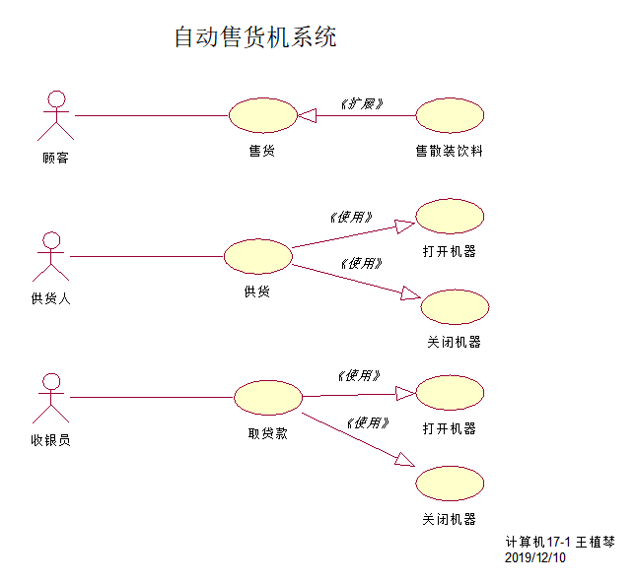

1. **使用Rational Rose画出教材上图10.4。**

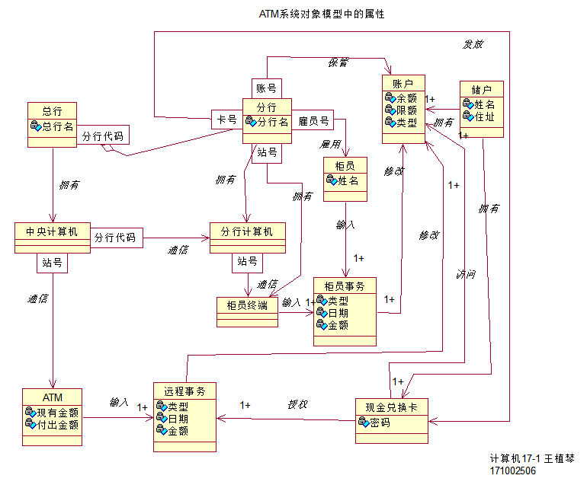

1. **针对“自动售货机系统（课本P248.4<第四版>或P256.4<第五版>）”建立系统的动态模型，要求使用活动图和时序图进行描述。**

**活动图：**



**时序图：**



实验心得：

这次实验学习使用了rationalrose进行用例图、类图、活动图、时序图的绘制，复习了上学期所学的uml的知识，重拾rationalrose画图方法，收获颇多。